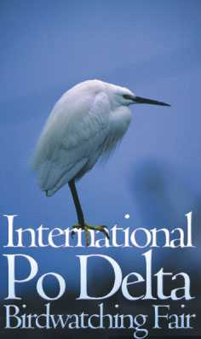
Conclusa a Comacchio la prima edizione dell’international Po Delta Birdwatching Fair.

Numeri da record per la prima fiera internazionale dedicata al turismo naturalistico
International Po Delta Birdwatching Fair

Comacchio (Fe). Si è conclusa oggi la prima edizione dell’International Po Delta Birdwatching Fair, la fiera del turismo naturalistico che si è svolta a Comacchio (Fe) con un successo superiore alle aspettative. Oltre venticinquemila visitatori nelle quattro giornate di apertura, duemila i turisti che hanno partecipato alle escursioni gratuite nelle oasi. La fiera, distribuita su tremila metri quadrati, ha visto la presenza di 124 espositori, tra i quali le aziende leader nel settore dell’ottica e della fotografia che si impegnano attivamente nel campo della salvaguardia ambientale come Swarovski impegnata attualmente in oltre 20 progetti di tutela ambientale, Leika, Manfrotto, Nikon, Zeiss, Steiner e Auriga, i Parchi, le attrezzature da campeggio e da birdwatching, i tour operators (19, tra i quali numerosi Paesi europei, Sud Africa, Cuba, Giamaica, Botswana, Etiopia ed India del Sud) e l’editoria specializzata. Ottanta i giornalisti accreditati, tra i quali rappresentanti della carta stampata e delle emittenti televisive pubbliche (Rai Due e Rai Tre) e private. Ottomila gli speciali annulli filatelici effettuati da Poste italiane nel loro stand ed oltre quattrocento i camperisti che hanno visitato gli stands.
Quarantotto i convegni, le tavole rotonde, le lectures ed i seminari ai quali hanno preso parte 118 relatori di livello internazionale ed ai quali hanno assistito oltre 680 persone. L’assemblea Asoer ed il tredicesimo meeting EBN, le due associazioni di birdwatchers italiani, hanno registrato il record assoluto di presenze, pari al 50% dei loro associati.
Nella giornata conclusica si è svolto anche l’interessante convegno sulle potenzialità turistiche del Delta del Po e sono stati consegnati i premi del concorso fotografico ‘Delta in focus’, che ha visto la presentazione di 502 fotografie. Vincitore assoluto Paolo Cortesi, di Castel d’Argile (Bo).

Comunicato stampa n.23 – 02/05/04
del Servizio Stampa International Po Delta Birdwatching Fair

